CANDIDATURA

Simpósio Brasileiro
em Segurança da Informação
e de Sistemas Computacionais

SBSEG 2013

Eduardo Luzeiro Feitosa
Eduardo James Pereira Souto

Manaus, AM
Novembro de 2011

Candidatura do IComp / UFAM para
realização do SBSeg 2013

Eduardo Luzeiro Feitosa
Eduardo James Pereira Souto

Este documento consiste na proposta de candidatura da Universidade Federal do Amazonas (UFAM) para organizar o XIII Simpósio Brasileiro em Segurança da Informação e de Sistemas Computacionais - SBSeg, mediante a coordenação do Instituto de Computação (IComp) da Universidade. O Instituto é responsável pelo ensino, pesquisa e extensão na área de computação na UFAM.

O Instituto de Computação (IComp), antigo Departamento de Ciência da Computação (DCC), atua principalmente nos cursos de Ciência da Computação, Sistemas de Informação e Engenharia da Computação. Também oferece disciplinas básicas de computação para 30 cursos de graduação em 7 unidades acadêmicas distintas. No ensino de pós-graduação, o IComp atua nos cursos de Mestrado e Doutorado em Informática do Programa de Pós-Graduação em Informática (PPGI). O IComp também tem atendido demandas de outros programas, por exemplo, com professores atuando no Curso de Mestrado em Engenharia Elétrica, contribuindo para melhorar o conceito de outros programas de pós-graduação da UFAM. Na pesquisa, o instituto tem forte atuação, em nove áreas da computação, distribuídas em 6 grupos de pesquisa, cada um com seu laboratório exclusivo. Na extensão o IComp tem atuado principalmente em cursos de curta duração. Há ainda atividades em projetos de P&D em parceria com empresas. Atualmente, o Corpo Docente do IComp é constituído por 29 professores, todos doutores.

Esta proposta de candidatura, coordenada pelos professores Eduardo James Pereira Souto e Eduardo Luzeiro Feitosa, conta com o apoio institucional da unidade acadêmica a qual estão vinculados, bem como da Pró-Reitoria de Pesquisa e Pós-graduação (PROPESP) da UFAM. O Comitê de Organização é formado por professores que exercem atividades de pesquisa e pós-graduação em redes de computadores, sistemas distribuídos e segurança de sistemas.

A seguir, a proposta é apresentada em detalhes de acordo com as regras de candidatura da Sociedade Brasileira de Computação (SBC).

Dados do Local

Aeroporto Internacional de Manaus – Eduardo Gomes

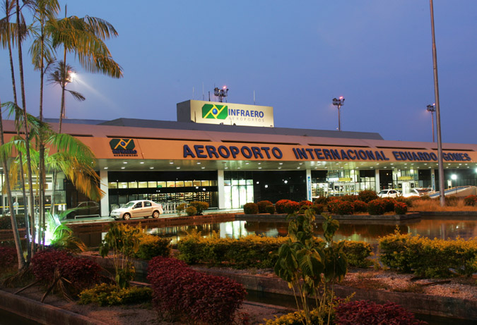
O Aeroporto Internacional Eduardo Gomes, em Manaus (AM), é o portal de entrada para a Amazônia brasileira. Com o maior fluxo de passageiros na região Norte do país, atingindo 2,3 milhões de passageiros no ano passado, o complexo aeroportuária vem atendendo a finalidade pela qual foi construído há 34 anos: fortalecer a economia, o turismo e a integração nacional.

O Aeroporto fica a 14 km do centro de Manaus e o translado para o centro da cidade pode ser feita de Taxi (~R$ 50,00).

Devido às características da região, o aeroporto funciona como um elo entre as cidades da região e Manaus, além de facilitar a ligação aérea entre a capital amazonense e as principais cidades do país. Do complexo aeroportuário também são operados voos para cidades da América Central e do Norte, com conexões para Europa e Ásia.

O Aeroporto foi construído seguindo os mais avançados padrões da aviação civil da época. Por décadas permaneceu como um dos mais modernos complexos aeroportuários brasileiros. O terminal de passageiros 1, com estrutura em concreto armado, foi o primeiro do país a operar com pontes de embarque e desembarque de passageiros.

O Aeroporto Internacional Eduardo Gomes possui dois terminais de passageiros, um para atender a aviação regular (nacional e internacional) e o outro a aviação regional. Também dispõe de um complexo de logística de carga, implantado em três etapas, sendo o Terminal de Logística 1 inaugurado em 1976, o Terminal de Logística 2 em 1980 e o Terminal de Logística 3 em 2004.

O Terminal de Passageiros I, que atende à aviação regular (nacional e internacional), dispõe de seis pontes de embarque/desembarque, sendo cinco fixas e uma móvel, três salas de desembarque doméstico e uma sala de desembarque internacional, quatro salas de embarque para voos domésticos e uma sala de embarque para voos internacionais, balcões de check-in, estacionamento e guaritas de segurança.

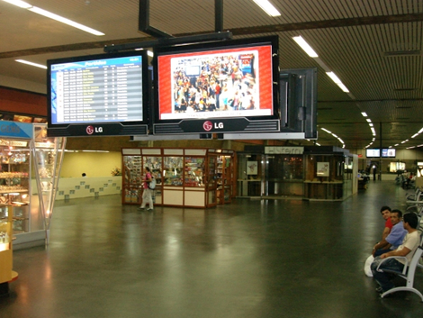
Saguão do Terminal de Passageiro 1

Terminal de passageiros 2, que atende a demanda crescente da aviação regional, foi construído em uma área anexa ao Terminal de Passageiros 1 e inaugurado em 12 de março de 1985. Atualmente dispõe de completa infraestrutura para atender os passageiros da aviação regional, fundamental para a integração da Região Amazônica.

O Aeroporto Internacional Eduardo Gomes registra uma média diária de operações de voos é de 110, entre pousos e decolagens. Em 2009 foram registradas 45.848 operações de pouso e decolagem e 2.350.306 passageiros embarcaram e desembarcaram no aeroporto. Em 2008 foram registradas 42.502 operações de pouso e decolagem e 1.898.694 passageiros embarcaram e desembarcaram no complexo aeroportuário.

Devido a Copa do Mundo de 2014 (Manaus é uma das sedes da primeira fase do evento), o Aeroporto iniciou, no mês de Outubro de 2011, obras que visam melhorias em suas instalações, como recapeamento da pista de pouso, ampliação do pátio de estacionamento de aeronaves do Terminal de Passageiros 1, recuperação do pátio do Terminal de Logística e construção da via de acesso para os Carros de Combate à Incêndio (CCI), modernização do saguão e adequação da infraestrutura para atendimento aos portadores de necessidades especiais. Com essas obras de ampliação e modernização, o Terminal de Passageiros 1 terá sua área duplicada, passando dos atuais 44.000 m² para 87.000 m², elevando a capacidade para 5 milhões de passageiros/ano.

Dados do Complexo Aeroportuário

Sítio Aeroportuário
Área: 14.050.529,01 m²

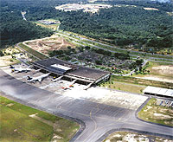
Pátio das Aeronaves
Área: 18.575,90 m²

Pista: 2.700m x 45 m

Terminal de Passageiros
Área(m²): TPS-I: 43.659
TPS-II: 2.607
Estacionamento: 662 veículos
Balcões de Check-in: 36
Estacionamento de Aeronaves: 18

Terminal Rodoviária de Manaus

O Terminal Rodoviário de Manaus, oficialmente conhecido como Terminal Rodoviário Engº Huascar Angelim, é um ponto de embarque rodoviário para várias cidades da região, como Manacapuru, Itacoatiara, Novo Airão, Presidente Figueiredo, Rio Preto da Eva, Iranduba, Careiro, Castanho, Autazes, Manaquiri e Silves. Também tem linhas para Boa Vista, RR e Caracas na Venezuela.

A Rodoviária de Manaus é o início da rodovia estadual AM-010 que vai de Manaus a Itacoatiara e está localizada na Av. Mário Ypiranga Monteiro (Av. Recife), S/N, bairro Flores, em Manaus, Amazonas.

Locais para a realização do SBSeg 2013

Manaus Plaza Centro de Convenções
O Manaus Plaza Centro de Convenções apresenta um conceito de modernidade e multifuncionalidade para atender aos mais variados tipos de eventos, de pequeno, médio e grande porte. Com área total de 4.000m² totalmente climatizada, dispõe de salas moduláveis que atendem de 50 a 3.000 pessoas sentadas com pé direito de 4,70m; 2 Foyers e alternativa de espaço com 800m², que contempla balcão de informação e credenciamento. Como atrativos, o Manaus Plaza Centro de Convenções possui tratamento acústico em 100% dos ambientes, estacionamento com 1.380 vagas cobertas, facilidade de acesso através de 7 elevadores sociais com capacidade para 13 pessoas cada e 2 escadas rolantes, copas, salas VIP e áreas de apoio, 4 elevadores para cargas com capacidade para 1.500kg cada e disposição de linhas telefônicas e internet wireless.
Além disso, o Manaus Plaza Centro de Convenções dispõe de todas as facilidades de um shopping com 140 lojas, dentre elas, praça de alimentação, banco 24 horas, alameda de serviços, salas comerciais e médicas, agência de viagem, 8 salas de cinema, entre outros. É localizado entre a Avenida Djalma Batista e o bairro de Vieiralves, a 20 minutos do Aeroporto e 10 minutos do Centro da cidade. No entorno se encontram alguns dos principais hotéis da cidade.
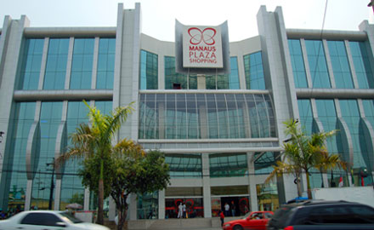
Manaus Plaza Centro de Convenções
Site: http://www.manausplaza.com.br/c_conv_institucional
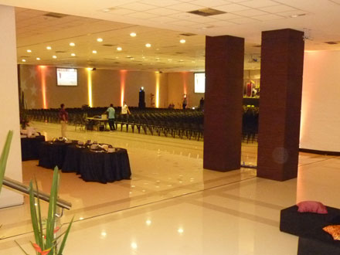
Centro de Convenções
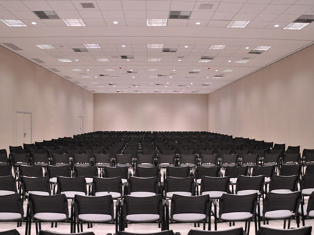
Sala
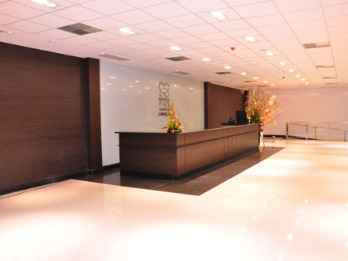
Balcão de Informação e Credenciamento

Studio 5 Centro de Convenções
O Studio 5 Centro de Convenções é um espaço de referência para a realização dos grandes eventos de Manaus. As maiores feiras dos segmentos de construção; decoração/móveis/utilidades; estética/moda; automotivo/náutico; médico/hospitalar; eletro/eletrônico e informática; gastronomia; natal/presentes, ocorrem neste espaço. Dispõe de 9 ambientes totalmente climatizada, com capacidade de atender de 80 a 400 pessoas sentadas, bem como uma alternativa de espaço para 5.000 pessoas. Como atrativos, o Studio 5 Centro de Convenções possui cadeiras estofadas com braços, ambiente refrigerado, disponibilidade para linhas telefônicas, internet, fibra óptica, plugs de energia e telefonia localizados em diversos pontos no piso, hall de recepção e área para coffee break.
Como atrativo, o Studio 5 Centro de Convenções é agregado ao Festival Mall, um shopping de lazer e compras com uma diversificada praça de alimentação e 8 salas de cinema Cinemark), com área de mais de 100 mil metros quadrados. Além disso, o complexo do Studio 5 possui 1 hotel agregado e mais 4 hotéis a menos de 8 minutos de distância.
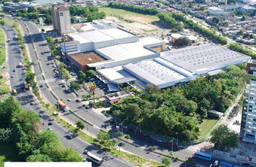
Studio 5 Centro de Convenções
Site: http://portalamazonia.globo.com/studio5/
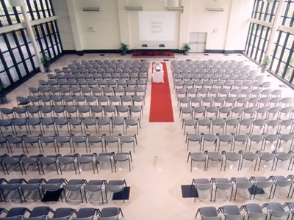
Salão Nobre / Auditório
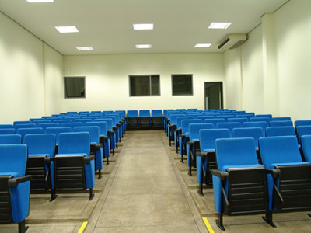
Sala
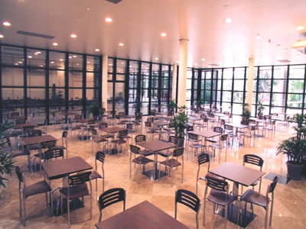
Restaurante

Pessoas
Coordenadores Gerais
Eduardo Luzeiro Feitosa (IComp/UFAM)
Possui graduação em Processamento de Dados pela Universidade Federal do Amazonas (1998), Mestrado em Ciências da Computação pela Universidade Federal do Rio Grande do Sul (2001) e Doutorado em Ciência da Computação pela Universidade Federal de Pernambuco (2010). Atualmente é Professor Adjunto da Universidade Federal do Amazonas. Atua como Líder do Grupo de Pesquisa em Tecnologias Emergentes e Segurança de Sistemas (ETSS) do Instituto de Computação (IComp) da UFAM e como pesquisador associado (sem vínculo) no Grupo de Pesquisa em Redes e Telecomunicações (GPRT) do Centro de Informática (CIn) na Universidade Federal de Pernambuco (UFPE). É revisor e membro de comitês de programas de conferências internacionais importantes da área. Tem experiência como pesquisador e coordenador em projeto de pesquisa e de desenvolvimento tecnológico nas áreas de Ciência da Computação e de Telecomunicações, com ênfase em Redes de Computadores, Segurança e Dispositivos Móveis, atuando principalmente nos seguintes temas: arquiteturas e mecanismos de segurança em redes de computadores, análise e medição de tráfego, tráfego anômalo e gerenciamento de redes e redes sem fio.
Eduardo James Pereira Souto (IComp/UFAM)
Possui especialização em Administração de Empresas pela Fundação Getúlio Vargas (1995), Mestrado em Ciências da Computação pela Universidade Federal de Minas Gerais (2001) e Doutorado em Ciências da Computação pela Universidade Federal de Pernambuco (2007). Atualmente é Professor Adjunto da Universidade Federal do Amazonas (UFAM). Atua como Líder do Grupo de Pesquisa em Tecnologias Emergentes e Segurança de Sistemas (ETSS) do Instituto de Computação (IComp) da UFAM e como pesquisador associado (sem vínculo) na Universidade Federal de Pernambuco (UFPE). Em 2009, assumiu a coordenação do Curso de Sistemas de Informação da UFAM. É revisor e membro de comitês de programas de conferências internacionais importantes da área. Participou de vários projetos de pesquisa financiados pelo CNPq, CPqD e parcerias com empresas privadas, através da lei de informática. Suas áreas de interesse são redes sem fio, redes de sensores, segurança de redes, medição e análise de tráfego da internet e sistemas distribuídos.

Coordenador do Comitê Técnico de Programa
A definir

Comissão Organizadora Local
Cesár Augusto Viana Melo (IComp/UFAM)
Graduado em processamento de dados pela Universidade Federal do Amazonas (1996), possui Mestrado (1999) e Doutorado (2004) em Ciência da Computação pela Universidade Estadual de Campinas/UNICAMP. Desde Julho de 2009 é Professor Adjunto da Universidade Federal do Amazonas. Desenvolve pesquisa na área de networking, atuando principalmente nos seguintes temas: Modelagem de tráfego, mecanismos de controle e de dimensionamento de redes.
Eulanda Miranda dos Santos (IComp/UFAM)
Concluiu o Doutorado em Engenharia na Université du Quebec - École de Technologie Superiéure, Montreal-Canadá, em 2008. Possui Graduação em Processamento de Dados pela Universidade Federal do Pará (1999) e Mestrado em Informática pela Universidade Federal de Campina Grande (2002). Tem experiência na área de Ciência da Computação, com ênfase em Reconhecimento de Padrões, atuando principalmente nos seguintes temas: aprendizagem de máquina, conjuntos de classificadores e otimização.
Eduardo Freire Nakamura (IComp/UFAM)
Possui Graduação em Engenharia Elétrica pela Universidade Federal do Amazonas (1998), Mestrado em Ciência da Computação pela Universidade Federal de Minas Gerais (2001) e Doutorado em Ciência da Computação pela Universidade Federal de Minas Gerais (2007). Atualmente é Professor Permanente do Programa de Pós-Graduação (Mestrado/Doutorado) em Informática da Universidade Federal do Amazonas. Tem experiência na área de Ciência da Computação, com ênfase em Redes de Sensores sem Fio, atuando principalmente nos seguintes temas: roteamento, comunicação, fusão de dados, inferência e estimação.
Horácio Antônio B. Fernandes de Oliveira (IComp/UFAM)
Possui Doutorado (2008) e Mestrado (2005) em Ciência da Computação pela Universidade Federal de Minas Gerais e Graduação em Ciência da Computação pela Universidade Federal do Amazonas (2003). Atualmente é Professor Adjunto da Universidade Federal do Amazonas. Tem experiência na área de Ciência da Computação, com ênfase em Redes de Sensores Sem Fio, Redes Ad Hoc, Redes Veiculares (VANets) e Computação Ubíqua, atuando principalmente nos seguintes temas: algoritmos distribuídos, localização, sincronização, roteamento, consumo de energia e fusão de dados.

Data do evento
A data proposta para a realização do evento é de 04 a 08 de Novembro de 2013.

Acomodações
COMFORT Hotel Manaus - (~ R$ 288,00)
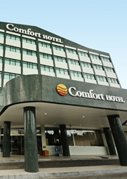
IBIS Manaus- 4 estrelas (~ R$ 220,00)
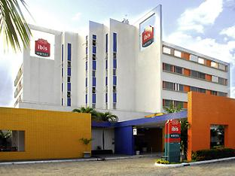
Novo Hotel Manaus - 4 estrelas (~ R$ 238,00)
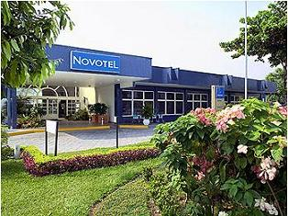
Sleep Inn Manaus – (~R$ 155,00)
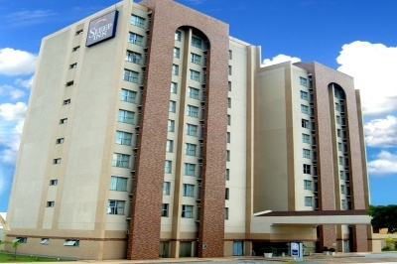
Holiday Inn Manaus – (~ R$ 275,00)
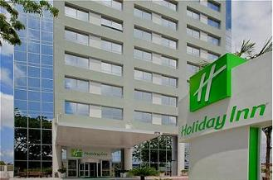

Hotel Millennium – 4 estrelas (~R$ 230,00)
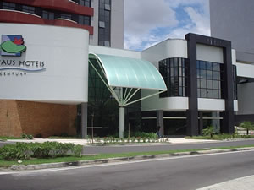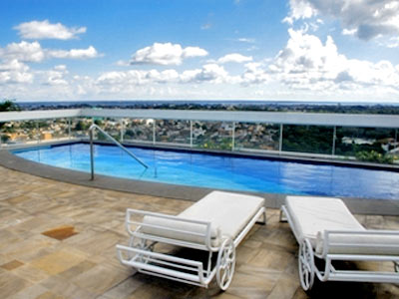

Atrações
Localizada à margem esquerda do Rio Negro, Manaus, capital do Estado do Amazonas, teve seu grande apogeu com a revolução econômica proporcionada pela descoberta da árvore da borracha, no final do século XIX. Por conta disso foi a cidade mais rica do país. Seu crescimento e desenvolvimento aconteceram com traços culturais europeus visivelmente presentes em sua arquitetura antiga.
Hoje, a cidade conta com um grande pólo industrial e destaca-se pelo desenvolvimento sócio-econômico e ambiental onde o ECOTURISMO assume um papel relevante, sinalizando novos caminhos para a auto sustentabilidade da região.
Rodeada de atrativos naturais, a cidade possui excelente infraestrutura para o turismo e seus visitantes podem desfrutar de passeios inesquecíveis. A região recebeu o prêmio de melhor destino verde da América Latina, prêmio este concedido em votação feita pelo mercado mundial de turismo, durante a World Travel Market, ocorrido em Londres em 2009.

Dados de Manaus
Fundação: em 1669 com o forte de São José do Rio Negro
Gentílico: Manauara ou Manauense
Bioma: Floresta Tropical
Área: 11.401,058 km²*
População: 1.802.525*
Clima: Tropical úmido, com aumento de chuvas no verão e temperatura média anual de 30 °C, tendo uma umidade relativa elevada durante o ano, com médias mensais entre 76 e 89%.
*Fonte de pesquisa: Instituto Brasileiro de Geografia e Estatística (IBGE) - 2010

Alguns dos Principais Pontos Turísticos de Manaus e Região Metropolitana
Encontro das Águas
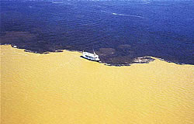
Uma das mais espetaculares atrações turísticas da Cidade de Manaus. É o resultado da fantástica junção das águas escuras do Rio Negro com as águas barrentas do Rio Solimões (ou Amazonas). Os rios correm lado-a-lado, sem se misturar, por mais de 18 km, proporcionando um espetáculo inesquecível. O fenômeno ocorre devido à diferença das temperaturas, densidades e correntezas das águas dos rios.

Praia da Ponta Negra
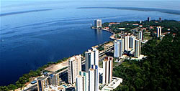
A Praia da Ponta Negra, localizada a 13 km do centro de Manaus-AM, é um dos principais pontos turísticos da cidade, onde se oferece grandiosidade e opções para o lazer e o turismo. Desde sua reforma tornou-se ponto de encontro da população da capital amazonense, seja para nadar, correr, praticar vôlei, futebol, futevôlei, skate, caminhar ou simplesmente apreciar a beleza e a magia da natureza.

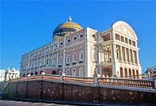
Teatro Amazonas
Teve sua construção inicial em 1882, e foi inaugurado em 31 de dezembro de 1896, no auge do ciclo econômico da borracha. É o principal patrimônio cultural arquitetônico do Amazonas. O Pano de Boca foi pintado por Crispim do Amaral e a decoração do Salão Nobre executada pelo italiano Domenico de Angelis. Tombado como patrimônio histórico em 28 de novembro de 1966, este prédio tem capacidade para 701 pessoas na plateia e nos andares de camarote.

Jardim Botânico Adolpho Ducke
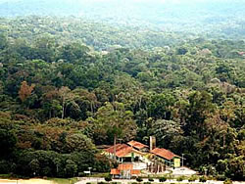
O local é um dos mais espaços naturais oferecido aos habitantes de Manaus e turistas que visitam a cidade. É considerado o maior jardim botânico do mundo. O Jardim Botânico "Adolpho Ducke" é um dos poucos no mundo a nascer com forte apelo ambiental e social no processo de urbanismo da Cidade.

Mercado Municipal Adolpho Lisboa
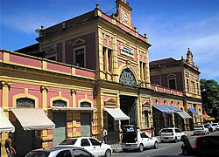
O Mercado Municipal Adolpho Lisboa é um dos mais importantes centros de comercialização de produtos regionais em Manaus. O Mercado Municipal Adolpho Lisboa, construído de frente para o Rio Negro, no período áureo da borracha, em estilo art noveau, foi oficialmente inaugurado em 1882. Tombado pelo Instituto do Patrimônio Histórico e Artístico Nacional - IPHAN, possui um pavilhão central em alvenaria, ladeado por dois pavilhões com estrutura em ferro fundido e forjado, com pórtico de ferro rendilhado e vitrais.

Igreja Matriz de N. S. da Conceição
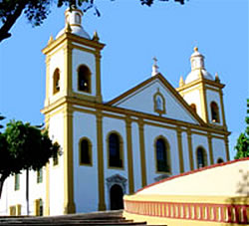
Primeira igreja erguida após a fundação de Manaus, a Matriz de N. S. da Conceição foi construída em 1695 por missionários carmelitas. Era uma construção simples e rústica. A obra foi reconstruída pelo então presidente da Província, Manoel da Gama Lobo d'Almada, que ampliou suas instalações.
Em 1850, a igreja foi completamente destruída por um incêndio. Vinte anos se passaram entre o lançamento da pedra fundamental e a sua inauguração. O prédio atual da nova igreja da Matriz foi inaugurado em 1878. Sua construção é bastante simples, com predominância de linhas retas em estilo neoclássico.

Palácio da Justiça
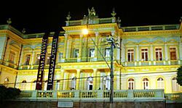
Localizado na Avenida Eduardo Ribeiro, uma das principais de Manaus, o Palácio da Justiça foi inaugurado em 1900. O prédio foi construído sobre uma área elevada e é protegido por um espesso muro com balaustradas. Essa edificação faz parte da verdadeira revolução urbana promovida pelo governador Eduardo Ribeiro em Manaus. O Palácio possui estilo eclético, inspirado na arquitetura do 2º império francês e do neoclassicismo inglês, com uma profusão de elementos que misturam vários ornamentos.

Parque do Mindu
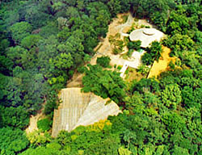
O Parque Municipal do Mindu possui 33 hectares de área e foi criado a partir de um movimento popular em 1989, como forma de proteger o habitat do Sauim-de-Manaus, primata que está ameaçado de extinção. Dentre os atrativos do parque estão uma biblioteca com acervo de 2.000 livros e as trilhas ecológicas.

Arquipélago de Anavilhanas
Localizado a 100 km de distância de Manaus, às proximidades do Município de Novo Airão, no Rio Negro, está o Arquipélago de Anavilhanas, um dos maiores arquipélagos de ilhas fluviais do mundo.
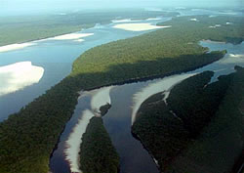
Cerca de 400 ilhas cobertas de floresta virgem formam um verdadeiro labirinto natural, um dos mais belos exemplos de paisagem natural amazônica.
No período de seca, a descida das águas revela inúmeras praias de areias brancas e interessantes formações naturais de raízes e troncos.

